**（ 装 订 线 内 不 要 答 题 ）**

**复旦大学数学科学学院**

**2021~2022学年第2学期期末考试试卷**

**√A卷 B卷 C卷**

**课程名称： 基于数学建模的创新实践 课程代码：** MATH115002.01

**开课院系： 数学科学学院 考试形式：课程论文**

**姓名： 陶一凡 学号： 18307110174 专业：经济学（数理经济方向）**

**姓名： 陈畅 学号： 18307110143 专业：物理学**

提示：请同学们秉持诚实守信宗旨，谨守考试纪律，摒弃考试作弊。学生如有违反学校考试纪律的行为，学校将按《复旦大学学生纪律处分条例》规定予以严肃处理。

|  |  |  |  |  |  |  |  |  |  |
| --- | --- | --- | --- | --- | --- | --- | --- | --- | --- |
| 题号 | 1 | 2 | 3 | 4 | 5 | 6 | 7 | 8 | 总分 |
| 得分 |  |  |  |  |  |  |  |  |  |

**2022年春季上海各区奥米克戎疫情防控工作评估**

2022年3月开始，突如其来的奥米克戎病毒侵入上海，在兄弟省市医护人员的大力支持下，上海市民以决绝的勇气，克服重重困难，展开了一场防控病毒的艰巨战役，目前已控制了病毒的传播，看到了恢复常态的曙光。

**请根据截至5月15日的全市16个区的疫情数据，并结合其他数据，采用数学建模方式，对各区的防疫工作做评价。**

要求：

1. 所有信息和数据必须标注来源，一般要求来自官方渠道；
2. 评价既要考虑最终结果，也要考虑过程；
3. 除了统计方法外，鼓励采用其他数学建模方法；
4. 论文格式另见附件

**签名：**

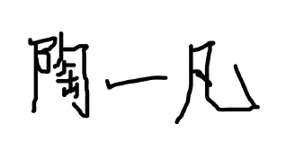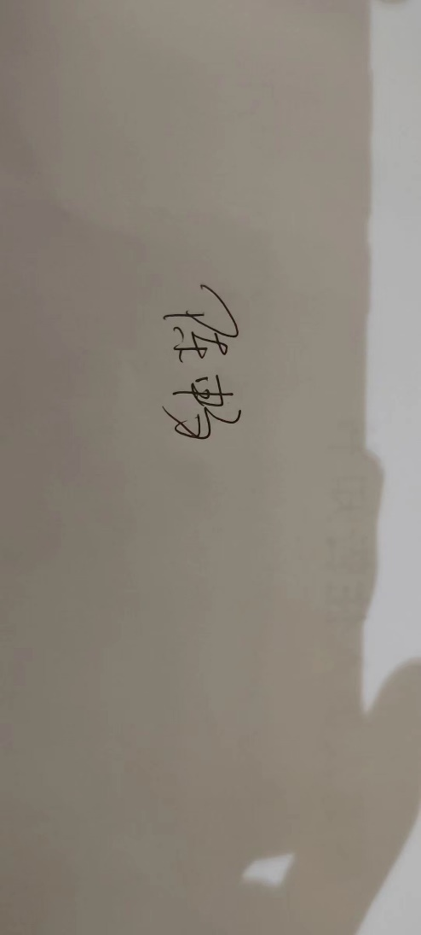

**改进后的FUDAN-CCDC模型评价上海各区防疫**

**摘要**

上海是中国的上海，世界的上海，所以上海不能够封城，所以上海在封城抗疫的道路之外创新了许多方式如分区阶梯式管理，静默管理等。但是疫情期间，信息来源错综复杂，难以单纯新闻报道对上海各区防疫工作进行评价。本文拟通过对FUDAN-CCDC模型进行改进，通过数学建模的方式来对上海各区防疫工作进行更精确的评价。结果与实际情况较符合：除开数据瞒报的杨浦区，疫情期间表现一直良好的奉贤区防疫工作做的最好。

关键词： 上海疫情，FUDAN-CDCC，数学建模

一、问题重述

**（一）问题背景**

上海是中国的金融、航运、人才中心，承担着重要的国家发展职能。在新冠疫情大流行的背景下，上海最开始以精准防控为国家社会正常运转提供了宝贵的经验。但是2022年3月以来，新冠病毒新变种奥密克戎来势汹汹，上海被迫迎来了攻坚战、保卫战。

但是由于开始病例的爆发地和传播时间不同，上海各区在3月就出现了不同的疫情局势。因此，各区在市委市政府的统一部署下，实施了不同的疫情防控政策。比如浦东从3月28日开始封控，而浦西从4月1日开始封控，4月11日又开始三区划分。

除此之外，上海各区政府在具体措施上也由于社区条件、政府治理能力等差异也存在很大的不同，总结不同区政府在防疫工作，将有利于为未来的改革、发展、防疫提供宝贵的经验。

因此，需要根据给定数据建立有政府干预的传染病模型，并应用模型评价上海市各个区的防疫工作。具体要求为：

1）建立数学模型探寻有政府干预的传染病传播规律，并利用上海各区疫情的数据、各区的政策情况，合理选定或拟合得到参数。

2）对于得到的参数和模型的结果进行分析、比较，并结合现实，对各区防疫工作做出评价。

**（二）问题分析**

本题为数据拟合问题，建立有政府干预的传染病模型拟合各区疫情数据，得到不同的参数和模型结果。

根据新冠病毒传播的前人研究，本题使用FUDAN-CCDC模型进行建模，考虑到奥密克戎在上海传播的特殊性，重新选定参数和模型假设，最终使用差分方程组对模型进行构建，利用软件选定参数拟合各区的疫情数据。利用该参数和模型的结果进行分析和比较。

二、模型假设

1）由于数据缺失，不考虑治愈和死亡的情况

2）不考虑方舱期间的传染性

3）不考虑封控期间的传染性

4）引入政府后，感染者可能在确诊前就在封控期间

5）感染者由于潜伏期等问题在一定时间后才能被确诊，并在一定时间后才能进入方舱期间。

6）人口不发生变化，不会移动。

三、变量说明

**表1 变量符号说明**

|  |  |
| --- | --- |
| 符号 | 说明 |
| id(t) | d地区t时刻累计感染者的数量 |
| jd (t) | d地区t时刻累计在方舱期间的感染者的数量 |
| gd (t) | d地区t时刻累计在封控期间的感染者的数量 |
| i0d (t) | d地区t时刻累计在社会面的感染者的数量 |
|  | 感染率 |
|  | d地区t时刻隔离率 |
|  | t’时刻感染在t时刻2方舱的概率分布 |

四、公式分析

**（一）传染病模型回顾**

1、SIR模型

S代表易感者，I代表感染者，R代表康复者。单位时间内，新增感染者数量和感染者存量和易感者存量保持正比，新增康复者数量则和易感者存量保持正比，具体形式如下：



2、SEIR模型

S代表易感者，E代表潜伏者，I代表感染者，R代表康复者。单位时间内，新增潜伏者数量和感染者存量和易感者存量保持正比，新增感染者数量和潜伏者存量保持正比，新增康复者数量则和易感者存量保持正比，具体形式如下：



3、TDD-NCP模型[1][2][3]

I代表累计感染者，J代表累计确诊者，G代表累计已感染未确诊但隔离者。这里假设只有已感染未确诊未隔离者才具有感染性，从感染到确诊有时间滞后，并服从一个概率分布的核函数，从隔离到确诊也有时间滞后，并服从一个概率分布的核函数，具体如下：



其中 $β$ 为感染率，代表未确诊未隔离的感染者的传播能力， $ι$ z为隔离率，代表政府的隔离速度。

**（二）FUDAN-CCDC模型[4][5]**

在新冠疫情大流行的背景下，复旦人迅速行动，结合CCDC的统计数据，得出适合新冠病毒的传染病模型，并在多个数据集上得到了很好的验证。

FUDAN-CCDC模型和上述TPP-NCP模型设定基本一致，但是核函数来自有CDCC的统计数据，从而使模型有了医学上的经验证据支持，第一代模型的连续形式如下：



其中，。 $β,ι$ 的定义与上节的定义一直。离散形式如下：



第二代模型认为隔离发生在确诊而不是感染时，则模型连续形式为：



离散形式为：



四、模型建立

**（一）模型建立**

本文使用类似于FUDAN-CCDC第一代模型的设置，但是针对上海的情况，本文将感染者分为社会面、封控区和方舱。同样地，只有社会面的具有传染性，感染者无论确诊与否，都有一定的概率进入封控区，感染者无论确诊与否，都会因潜伏期等原因，时间滞后进入方舱。但是这里结合上海的情况，本文认为隔离率和各区政府的工作水平有关。由于数据拟合的方便程度，本文采用离散形式，具体表达式如下：



**（二）具体设置**

本文根据公开数据，认为奥密克戎潜伏期的平均数为3天，同时考虑到上海市核酸检测平均需要1天，转运方舱平均需要1天，所以假设从感染到进入方舱的平均时间为5天，又由于这里是离散形式，所以本文对*f*函数使用和CCDC统计数据中Well-Bull分布较为类似的泊松分布，并将均值设为5。

本文设置初始感染人数为1人，并且在社会面上。根据公开新闻设置起始时间，3月1日，上海发现第一例本土奥密克戎变异种，则起始时间提前5天，设为2月24日。本文设置3月28日，4月1日，4月11日三个时间节点，作为隔离率的划分时间点。

然而，由于数据的可信度问题，根据观察，上海在四月初之前病例本文重点使用4月15日之后的数据，并将4月15日设为初始点，上海市4月15日的累计感染数量设为40万（按照5天从感染到方舱估算），其中方舱期间数量设为30万（数据中得来），管控期间数量为2万（按照1天从转运到方舱估算），社会面期间数量为8万，在此之前的社会面期间按泊松分布加权平均数量设为11.2万（根据5天前数据之比估算）。各区数据按比例，估算设置。

获取的各区感染数据如图1所示

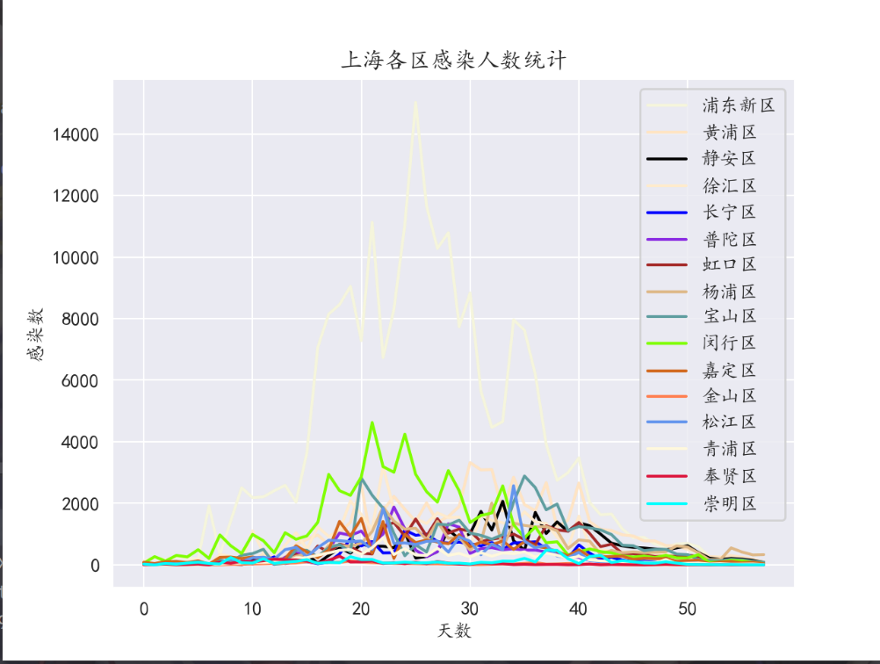

图1、各区感染人数

**（三）参数估计**

本文使用每个区新增确诊公布的数据（正常公布日和方舱日大体相同），即j(t)作为拟合数据。本文使用最小二乘的方法来设置损失函数，并用最优化方法来估计参数。

本文首先使用上海市全市从4月16日至5月15日的数据估算出感染率和上海市平均隔离率。然后，本文认为每个区的感染率相同，再使用各区数据来拟合每个区各自的隔离率。

五、问题求解

**（一）数值求解**

本文最后得到上海市全市感染率为0.22163846，从4月16日至5月15日平均隔离率为0.07700477。拟合得到的数据与实际数据的对比如图2。

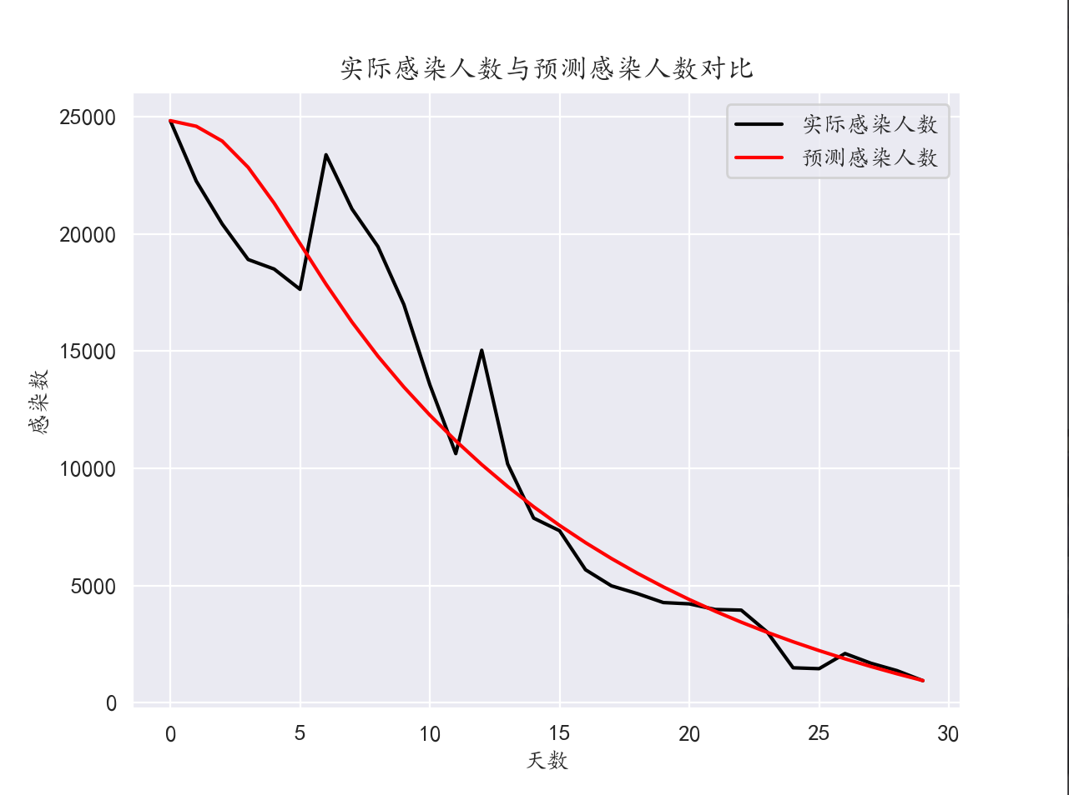

屠2、模型预测感染人数与实际感染人数

相比FUDAN-CCDC的结果，本文的结果明显更小，这是因为本文使用的核函数为泊松分布，相比之下，更可能出现从确诊到方舱时间更长的情况，也就会产生更长的感染时间，感染率就相对较低。感染率相对较低，所需要的隔离率也可以相应降低。

然后，本文将感染率为0.22163846固定，然后用各区数据估计各个区的隔离率。结果如下（由于静安区在4月15日新增确诊人数为433，而4月16日为1134，只有该区脱离了上海市整体趋势，为了体现静安区的趋势，本文将在15日之前的社会面期间加权平均数量设定为15日数量的0.9倍，而非上述1.4倍）：

**表2 上海各区隔离率参数**

|  |  |
| --- | --- |
| 杨浦区 | 0.128572 |
| 宝山区 | 0.121354 |
| 黄浦区 | 0.11517 |
| 虹口区 | 0.11302 |
| 崇明区 | 0.099553 |
| 静安区 | 0.092544 |
| 长宁区 | 0.077683 |
| 徐汇区 | 0.075596 |
| 嘉定区 | 0.075578 |
| 青浦区 | 0.074381 |
| 普陀区 | 0.068046 |
| 金山区 | 0.068015 |
| 浦东新区 | 0.067922 |
| 松江区 | 0.067851 |
| 闵行区 | 0.067058 |
| 奉贤区 | 0.063778 |

**（二）结果分析**

本文最后得到对各区防疫工作评价就如上表所示。但是值得注意的是杨浦区排列第一的最大原因是杨浦区出现了瞒报的现象，所以在数据上杨浦区的工作表现确实是最好的，这也说明了数据的可靠性。而奉贤区本身的感染人数就较少，政府采取较低的隔离率（三区划分比较放松）也是非常合理的。

六、模型评价

**（一）优点：**

1、本模型综合考虑了封控因素，更加贴合上海的现实情况。最终模拟结果与实际契合度比较高。

2、本模型通过合理选取数据，规避了政策等因素带来的影响。

3、模型可解释性比较强，各个参数都有明确的意义。可以给模型使用者明确的结论来与现实情况做比较。

**（二）缺点**

1. 使用的模型设定对于封控区到方舱的设定较为简单。
2. 人工设置参数的介入比较大，如奥密克戎的平均潜伏期，潜伏期的分布等。若是遇到新冠的新变种很多数据需要重新选取并测量。
3. 防疫不是政治问题[6]，但又是政治问题[7]。在多变的政策下，单纯的对数字进行建模效果注定不佳。

**（三）模型的改进方法**

1. 可以增加从封控区到方舱的具体转运天数分布，和FUDAN-CCDC第二代模型相配。
2. 加入政策因素，将政府的防疫措施充分考量，可以更好的解决突变点。

七、参考文献

1. Chen Y , Cheng J , Jiang Y , et al. A Time Delay Dynamical Model for Outbreak of 2019-nCoV and the Parameter Identification[J]. Journal of Inverse and Ill-posed Problems, 2020, 28(2):243-250.
2. 严阅，陈瑜，刘可伋，等．基于一类时滞动力学系统对新型冠状病毒肺炎疫情的建模和预测［Ｊ］．中国科学：数学，2020，50（03）：385－392．
3. Y. Chen, J. Cheng, Y. Jiang and K. Liu, A Time Delay Dynamical Model for Outbreak of 2019-nCoV and the Parameter Identification, Journal of Inverse and Ill- posed Problems
4. 邵年，钟敏，程晋，陈文斌. 基于Fudan-CCDC模型对新冠肺炎的建模和确诊人数的预测, 数学建模及其应用,2020,
5. Nian Shao, Min Zhong, Yue Yan, HanShuang Pan, Jin Cheng, Wenbin Chen. Dynamic models for CoVID-19 and Data Analysis, Mathematical Methods in the Applied Sciences, 2020
6. https://baijiahao.baidu.com/s?id=1693186412576940248&wfr=spider&for=pc
7. https://www.guancha.cn/Cen-Shao-Yu/2022_04_08_633804_2.shtml

附录

代码与数据链接：<https://github.com/chen0143/Shanghai-COVID-19>

1. Chen Y , Cheng J , Jiang Y , et al. A Time Delay Dynamical Model for Outbreak of 2019-nCoV and the Parameter Identification[J]. Journal of Inverse and Ill-posed Problems, 2020, 28(2):243-250.
2. 严阅，陈瑜，刘可伋，等．基于一类时滞动力学系统对新型冠状病毒肺炎疫情的建模和预测［Ｊ］．中国科学：数学，2020，50（03）：385－392．
3. – Y. Chen, J. Cheng, Y. Jiang and K. Liu, A Time Delay Dynamical Model for Outbreak of 2019-nCoV and the Parameter Identification, Journal of Inverse and Ill- posed Problems
4. 邵年，钟敏，程晋，陈文斌. 基于Fudan-CCDC模型对新冠肺炎的建模和确诊人数的预测, 数学建模及其应用,2020,
5. Nian Shao, Min Zhong, Yue Yan, HanShuang Pan, Jin Cheng, Wenbin Chen. Dynamic models for CoVID-19 and Data Analysis, Mathematical Methods in the Applied Sciences, 2020
6. https://baijiahao.baidu.com/s?id=1693186412576940248&wfr=spider&for=pc
7. https://www.guancha.cn/Cen-Shao-Yu/2022_04_08_633804_2.shtml